Gruppierung: Keine
Gruppierung: | KEINE | 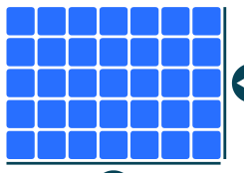
Zeile gefärbt | NEIN
Spalte gefärbt | NEIN
Zeile geschnitten | NEIN
Spalte geschnitten | NEIN
35
Ich sehe 35 Punkte/Quadrate.

Gruppierung: | KEINE | 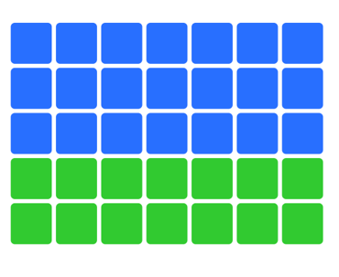
Zeile gefärbt | JA
Spalte gefärbt | NEIN
Zeile geschnitten | NEIN
Spalte geschnitten | NEIN
(3+2) * 7
7 * (3+2)
Ich sehe drei und zwei Reihen mit je 7 Punkten/Quadraten.

Ich sehe sieben Spalten mit je 3 und 2 Punkten/Quadraten.

Gruppierung: | KEINE | 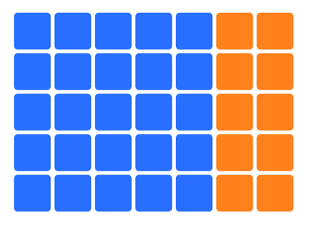
Zeile gefärbt | NEIN
Spalte gefärbt | JA
Zeile geschnitten | NEIN
Spalte geschnitten | NEIN
(5+2) * 5
5 * (5+2)
Ich sehe fünf Reihen mit je 5 und 2 Punkten/Quadraten.

Ich sehe fünf und zwei Spalten mit je 5 Punkten/Quadraten.

Gruppierung: | KEINE | Diesen Fall gibt es nicht.
Zeile gefärbt | NEIN | Diesen Fall gibt es nicht.
Spalte gefärbt | NEIN | Diesen Fall gibt es nicht.
Zeile geschnitten | JA | Diesen Fall gibt es nicht.
Spalte geschnitten | NEIN | Diesen Fall gibt es nicht.

Gruppierung: | KEINE | Diesen Fall gibt es nicht.
Zeile gefärbt | NEIN | Diesen Fall gibt es nicht.
Spalte gefärbt | NEIN | Diesen Fall gibt es nicht.
Zeile geschnitten | NEIN | Diesen Fall gibt es nicht.
Spalte geschnitten | JA | Diesen Fall gibt es nicht.

Gruppierung: | KEINE | 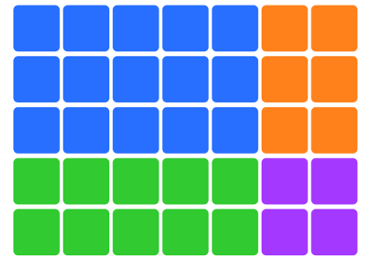
Zeile gefärbt | JA
Spalte gefärbt | JA
Zeile geschnitten | NEIN
Spalte geschnitten | NEIN
(3+2)*(5+2)
(5+2) * (3+2)
Ich sehe drei und zwei Reihen mit je 5 und 2 Punkten/Quadraten.
Ich sehe fünf und zwei Spalten mit je 3 und 2 Punkten/Quadraten.

Gruppierung: | KEINE | 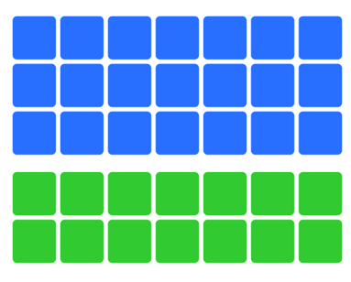
Zeile gefärbt | JA
Spalte gefärbt | NEIN
Zeile geschnitten | JA
Spalte geschnitten | NEIN
(3*7) + (2*7)
(7*3) + (7*2)
Ich sehe drei 7er und zwei 7er.
Ich sehe sieben 3er und sieben 2er.

Gruppierung: | KEINE | Fall gibt es nicht.
Zeile gefärbt | JA | Fall gibt es nicht.
Spalte gefärbt | NEIN | Fall gibt es nicht.
Zeile geschnitten | NEIN | Fall gibt es nicht.
Spalte geschnitten | JA | Fall gibt es nicht.

Gruppierung: | KEINE | Fall gibt es nicht.
Zeile gefärbt | NEIN | Fall gibt es nicht.
Spalte gefärbt | JA | Fall gibt es nicht.
Zeile geschnitten | JA | Fall gibt es nicht.
Spalte geschnitten | NEIN | Fall gibt es nicht.

Gruppierung: | KEINE | 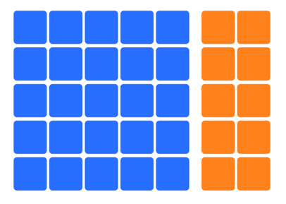
Zeile gefärbt | NEIN
Spalte gefärbt | JA
Zeile geschnitten | NEIN
Spalte geschnitten | JA
(5*5) + (5*2)
(5*5) + (2*5)
Ich sehe fünf 5er und fünf 2er.
Ich sehe fünf 5er und zwei 5er.

Gruppierung: | KEINE | Fall gibt es nicht.
Zeile gefärbt | NEIN | Fall gibt es nicht.
Spalte gefärbt | NEIN | Fall gibt es nicht.
Zeile geschnitten | JA | Fall gibt es nicht.
Spalte geschnitten | JA | Fall gibt es nicht.

Gruppierung: | KEINE | 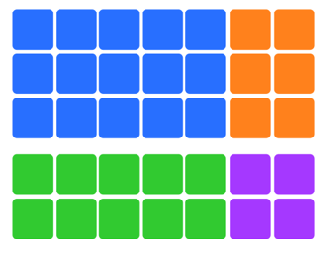
Zeile gefärbt | JA
Spalte gefärbt | JA
Zeile geschnitten | JA
Spalte geschnitten | NEIN
3* (5+2) + 2* (5+2)
(5+2)*3 + (5+2)*2
Ich sehe drei Reihen mit je 5 und 2 Punkten/Quadraten und zwei Reihen mit je 5 und 2 Punkten/Quadraten.
Ich sehe fünf und zwei Spalten mit je 3 Punkten/Quadraten und fünf und zwei Spalten mit je 2 Punkten/Quadraten.

Gruppierung: | KEINE | 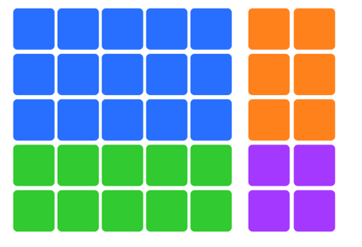
Zeile gefärbt | JA
Spalte gefärbt | JA
Zeile geschnitten | NEIN
Spalte geschnitten | JA
(3+2) *5 + (3+2)*2
5* (3+2) + 2* (3+2)
Ich sehe drei und zwei Reihen mit je 5 Punkten/Quadraten und drei und zwei Reihen mit je 2 Punkten/Quadraten.
Ich sehe fünf Spalten mit je 3 und 2 Punkten/Quadraten und zwei Spalten mit je 3 und 2 Punkten/Quadraten.

Gruppierung: | KEINE | Fall gibt es nicht.
Zeile gefärbt | JA | Fall gibt es nicht.
Spalte gefärbt | NEIN | Fall gibt es nicht.
Zeile geschnitten | JA | Fall gibt es nicht.
Spalte geschnitten | JA | Fall gibt es nicht.

Gruppierung: | KEINE | Fall gibt es nicht.
Zeile gefärbt | NEIN | Fall gibt es nicht.
Spalte gefärbt | JA | Fall gibt es nicht.
Zeile geschnitten | JA | Fall gibt es nicht.
Spalte geschnitten | JA | Fall gibt es nicht.

Gruppierung: | KEINE | 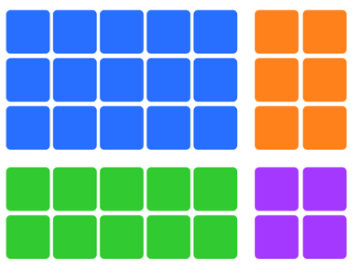
Zeile gefärbt | JA
Spalte gefärbt | JA
Zeile geschnitten | JA
Spalte geschnitten | JA
(3*5) + (3*2) + (2*5) + (2*2)
(5*3) + (5*2) + (2*3) + (2*2)
Ich sehe drei 5er und drei 2er und zwei 5er und zwei 2er.
Ich sehe fünf 3er und fünf 2er und zwei 3er und zwei 2er.

Gruppierung: Zeile
Gruppierung: | ZEILE | 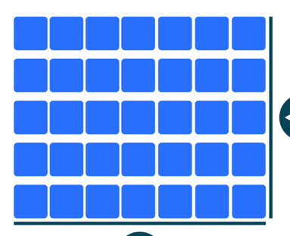
Zeile gefärbt | NEIN
Spalte gefärbt | NEIN
Zeile geschnitten | NEIN
Spalte geschnitten | NEIN
5*7
Ich sehe fünf 7er.

Gruppierung: | ZEILE | 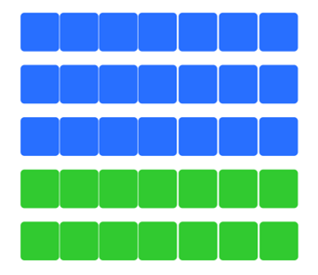
Zeile gefärbt | JA
Spalte gefärbt | NEIN
Zeile geschnitten | NEIN
Spalte geschnitten | NEIN
(3+2)*7
Ich sehe 3 und 2 Reihen mit je 7 Punkten/Quadraten.

Gruppierung: | ZEILE | 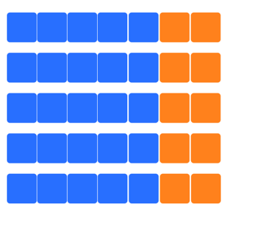
Zeile gefärbt | NEIN
Spalte gefärbt | JA
Zeile geschnitten | NEIN
Spalte geschnitten | NEIN
5* (5+2)
Ich sehe fünf Reihen mit je 5 und 2 Punkten/Quadraten.

Gruppierung: | ZEILE | Den Fall gibt es nicht.
Zeile gefärbt | NEIN | Den Fall gibt es nicht.
Spalte gefärbt | NEIN | Den Fall gibt es nicht.
Zeile geschnitten | JA | Den Fall gibt es nicht.
Spalte geschnitten | NEIN | Den Fall gibt es nicht.

Gruppierung: | ZEILE | Den Fall gibt es nicht.
Zeile gefärbt | NEIN | Den Fall gibt es nicht.
Spalte gefärbt | NEIN | Den Fall gibt es nicht.
Zeile geschnitten | NEIN | Den Fall gibt es nicht.
Spalte geschnitten | JA | Den Fall gibt es nicht.

Gruppierung: | ZEILE | 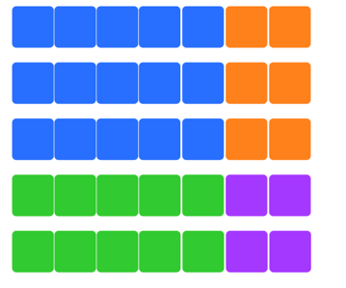
Zeile gefärbt | JA
Spalte gefärbt | JA
Zeile geschnitten | NEIN
Spalte geschnitten | NEIN
(3+2)*(5+2)
Ich sehe drei und zwei Reihen mit je 5 und 2 Punkten.

Gruppierung: | ZEILE | 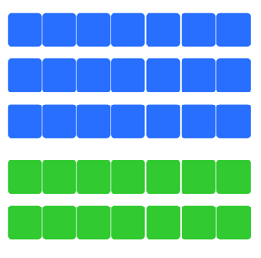
Zeile gefärbt | JA
Spalte gefärbt | NEIN
Zeile geschnitten | JA
Spalte geschnitten | NEIN
(3*7)+ (2*7)
Ich sehe drei 7er und zwei 7er.

Gruppierung: | ZEILE | Den Fall gibt es nicht.
Zeile gefärbt | JA | Den Fall gibt es nicht.
Spalte gefärbt | NEIN | Den Fall gibt es nicht.
Zeile geschnitten | NEIN | Den Fall gibt es nicht.
Spalte geschnitten | JA | Den Fall gibt es nicht.

Gruppierung: | ZEILE | Den Fall gibt es nicht.
Zeile gefärbt | NEIN | Den Fall gibt es nicht.
Spalte gefärbt | JA | Den Fall gibt es nicht.
Zeile geschnitten | JA | Den Fall gibt es nicht.
Spalte geschnitten | NEIN | Den Fall gibt es nicht.

Gruppierung: | ZEILE | 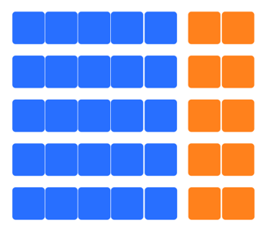
Zeile gefärbt | NEIN
Spalte gefärbt | JA
Zeile geschnitten | NEIN
Spalte geschnitten | JA
(5*5) + (5*2)
Ich sehe fünf 5er und fünf 2er.

Gruppierung: | ZEILE | Den Fall gibt es nicht.
Zeile gefärbt | NEIN | Den Fall gibt es nicht.
Spalte gefärbt | NEIN | Den Fall gibt es nicht.
Zeile geschnitten | JA | Den Fall gibt es nicht.
Spalte geschnitten | JA | Den Fall gibt es nicht.

Gruppierung: | ZEILE | 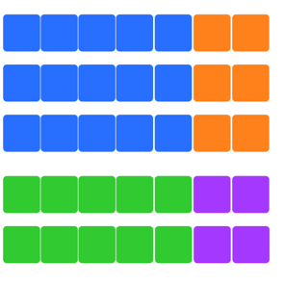
Zeile gefärbt | JA
Spalte gefärbt | JA
Zeile geschnitten | JA
Spalte geschnitten | NEIN
3*(5+2) + 2* (5+2)
Ich sehe drei Reihen mit je fünf und zwei Punkten und zwei Reihen mit je 5 und 2 Punkten.

Gruppierung: | ZEILE | 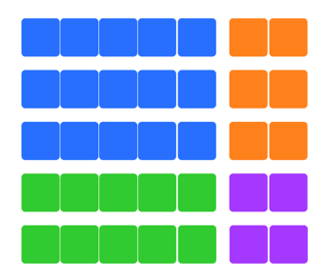
Zeile gefärbt | JA
Spalte gefärbt | JA
Zeile geschnitten | NEIN
Spalte geschnitten | JA
(3+2)* 5 + (3+2)*2
Ich sehe drei und zwei Reihen mit je 5 Punkten/Quadraten und drei und zwei Reihen mit je 2 Punkten/Quadraten.

Gruppierung: | ZEILE | Den Fall gibt es nicht.
Zeile gefärbt | JA | Den Fall gibt es nicht.
Spalte gefärbt | NEIN | Den Fall gibt es nicht.
Zeile geschnitten | JA | Den Fall gibt es nicht.
Spalte geschnitten | JA | Den Fall gibt es nicht.

Gruppierung: | ZEILE | Den Fall gibt es nicht.
Zeile gefärbt | NEIN | Den Fall gibt es nicht.
Spalte gefärbt | JA | Den Fall gibt es nicht.
Zeile geschnitten | JA | Den Fall gibt es nicht.
Spalte geschnitten | JA | Den Fall gibt es nicht.

Gruppierung: | ZEILE | 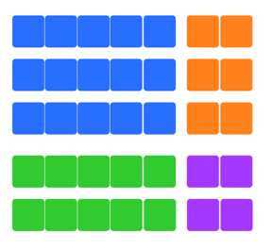
Zeile gefärbt | JA
Spalte gefärbt | JA
Zeile geschnitten | JA
Spalte geschnitten | JA
(3*5) + (3*2) + (2*5) + (2*2)

Ich sehe drei 5er und drei 2er und zwei 5er und zwei 2er.

Gruppierung: Spalte
Gruppierung: | SPALTE | 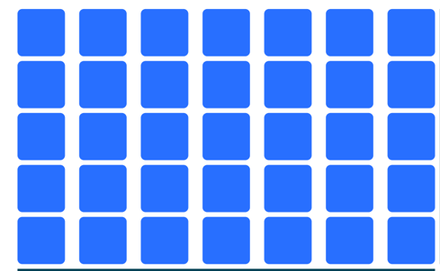
Zeile gefärbt | NEIN
Spalte gefärbt | NEIN
Zeile geschnitten | NEIN
Spalte geschnitten | NEIN
7*5
Ich sehe sieben 5er.

Gruppierung: | SPALTE | 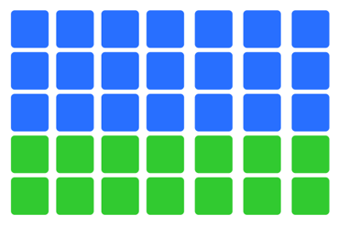
Zeile gefärbt | JA
Spalte gefärbt | NEIN
Zeile geschnitten | NEIN
Spalte geschnitten | NEIN
7*(3+2)
Ich sehe sieben Spalten mit je 3 und 2 Punkten/Quadraten.

Gruppierung: | SPALTE | 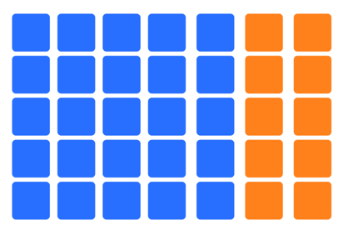
Zeile gefärbt | NEIN
Spalte gefärbt | JA
Zeile geschnitten | NEIN
Spalte geschnitten | NEIN
(5+2)*5
Ich sehe fünf und zwei Spalten mit je 5 Punkten.

Gruppierung: | SPALTE | Den Fall gibt es nicht.
Zeile gefärbt | NEIN | Den Fall gibt es nicht.
Spalte gefärbt | NEIN | Den Fall gibt es nicht.
Zeile geschnitten | JA | Den Fall gibt es nicht.
Spalte geschnitten | NEIN | Den Fall gibt es nicht.

Gruppierung: | SPALTE | Den Fall gibt es nicht.
Zeile gefärbt | NEIN | Den Fall gibt es nicht.
Spalte gefärbt | NEIN | Den Fall gibt es nicht.
Zeile geschnitten | NEIN | Den Fall gibt es nicht.
Spalte geschnitten | JA | Den Fall gibt es nicht.

Gruppierung: | SPALTE | 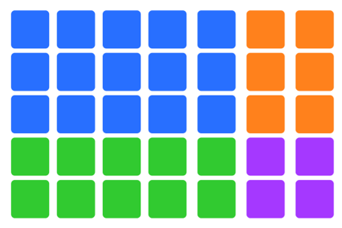
Zeile gefärbt | JA
Spalte gefärbt | JA
Zeile geschnitten | NEIN
Spalte geschnitten | NEIN
(5+2)*(3+2)
Ich sehe fünf und zwei Spalten mit je 3 und 2 Punkten/Quadraten.

Gruppierung: | SPALTE | 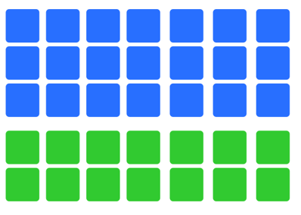
Zeile gefärbt | JA
Spalte gefärbt | NEIN
Zeile geschnitten | JA
Spalte geschnitten | NEIN
(7*3) + (7*2)
Ich sehe sieben 3er und sieben 2er.

Gruppierung: | SPALTE | Den Fall gibt es nicht.
Zeile gefärbt | JA | Den Fall gibt es nicht.
Spalte gefärbt | NEIN | Den Fall gibt es nicht.
Zeile geschnitten | NEIN | Den Fall gibt es nicht.
Spalte geschnitten | JA | Den Fall gibt es nicht.

Gruppierung: | SPALTE | Den Fall gibt es nicht.
Zeile gefärbt | NEIN | Den Fall gibt es nicht.
Spalte gefärbt | JA | Den Fall gibt es nicht.
Zeile geschnitten | JA | Den Fall gibt es nicht.
Spalte geschnitten | NEIN | Den Fall gibt es nicht.

Gruppierung: | SPALTE | 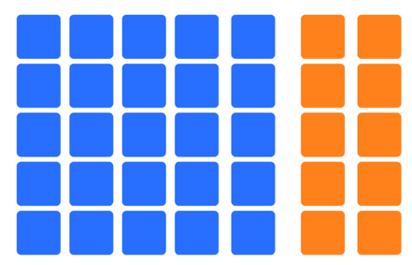
Zeile gefärbt | NEIN
Spalte gefärbt | JA
Zeile geschnitten | NEIN
Spalte geschnitten | JA
(5*5)+ (2*5)
Ich sehe fünf 5er und zwei 5er.

Gruppierung: | SPALTE | Den Fall gibt es nicht.
Zeile gefärbt | NEIN | Den Fall gibt es nicht.
Spalte gefärbt | NEIN | Den Fall gibt es nicht.
Zeile geschnitten | JA | Den Fall gibt es nicht.
Spalte geschnitten | JA | Den Fall gibt es nicht.

Gruppierung: | SPALTE | 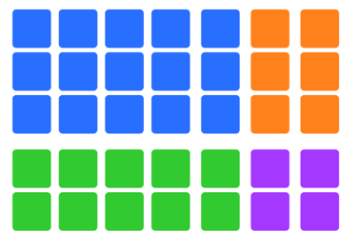
Zeile gefärbt | JA
Spalte gefärbt | JA
Zeile geschnitten | JA
Spalte geschnitten | NEIN
(5+2)*3 + (5+2)*2
Ich sehe fünf und zwei Spalten mit je 3 Punkten/Quadraten und fünf und zwei Spalten mit je 2 Punkten/Quadraten.

Gruppierung: | SPALTE | 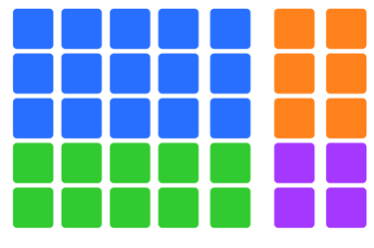
Zeile gefärbt | JA
Spalte gefärbt | JA
Zeile geschnitten | NEIN
Spalte geschnitten | JA
5*(3+2) + 2*(3+2)
Ich sehe fünf Spalten mit je 3 und 2 Punkten/Quadraten und zwei Spalten mit je 3 und 2 Punkten/Quadraten.

Gruppierung: | SPALTE | Den Fall gibt es nicht.
Zeile gefärbt | JA | Den Fall gibt es nicht.
Spalte gefärbt | NEIN | Den Fall gibt es nicht.
Zeile geschnitten | JA | Den Fall gibt es nicht.
Spalte geschnitten | JA | Den Fall gibt es nicht.

Gruppierung: | SPALTE | Den Fall gibt es nicht.
Zeile gefärbt | NEIN | Den Fall gibt es nicht.
Spalte gefärbt | JA | Den Fall gibt es nicht.
Zeile geschnitten | JA | Den Fall gibt es nicht.
Spalte geschnitten | JA | Den Fall gibt es nicht.

Gruppierung: | SPALTE | 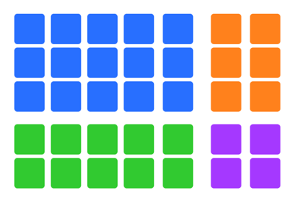
Zeile gefärbt | JA
Spalte gefärbt | JA
Zeile geschnitten | JA
Spalte geschnitten | JA
(5*3) + (5*2) + (2*3) + (2*2)

Ich sehe fünf 3er und fünf 2er und zwei 3er und zwei 2er.

